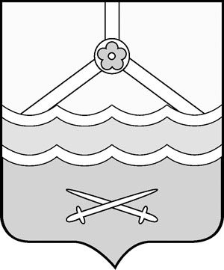

Российская Федерация
Новгородская область
Дума Шимского муниципального района
РЕШЕНИЕ

О публичных слушаниях

принято Думой Шимского муниципального района 08.04.2015

В соответствии со статьей 28 Федерального закона от 6 октября 2003 года № 131-ФЗ «Об общих принципах организации местного самоуправления в Российской Федерации», Положением о публичных слушаниях в Шимском муниципальном районе, утвержденным решением Думы Шимского муниципального района от 16.02.2006 № 43,
Дума Шимского муниципального района
РЕШИЛА:
1. Одобрить прилагаемый проект муниципального правового акта о внесении изменений в Устав Шимского муниципального района.
2. Опубликовать проект муниципального правового акта о внесении изменений в Устав Шимского муниципального района в газете «Шимские вести» и на официальном сайте Администрации Шимского муниципального района в информационно-телекоммуникационной сети «Интернет» (шимский.рф).
3. Назначить публичные слушания по муниципальному правовому акту о внесении изменений в Устав Шимского муниципального района на 17.00 часов 29 апреля 2015 года по адресу р.п. Шимск, ул. Новгородская, д. 21 в малом зале Администрации Шимского муниципального района.
4. Предложения и замечания по муниципальному правовому акту о внесении изменений в Устав Шимского муниципального района гражданами представляются в Администрацию Шимского муниципального района по вышеуказанному адресу в кабинет № 237 с 9.30 до 17.30 кроме субботы и воскресения до 01 мая 2015 года.
5. Назначить ответственным за проведение публичных слушаний управляющего Делами Администрации Шимского муниципального района Маматова Игоря Васильевича.
6. Опубликовать решение в газете «Шимские вести» и на официальном сайте Администрации Шимского муниципального района в информационно-телекоммуникационной сети «Интернет» (шимский.рф).

Председатель Думы  муниципального района | А.Н. Рыбка

08.04.2015
№ 396

